**Rome**

[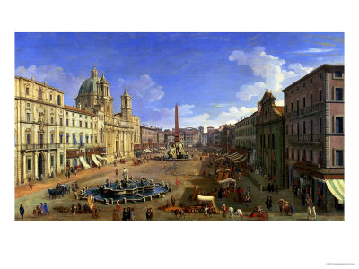](http://affiliates.allposters.com/link/redirect.asp?aid=1577451028&item=1342209&lang=7)

**Piazza Navona**

* **Piazza Navona** is een van de meest beroemde en volgens velen ook het mooiste van de vele pleinen in Rome. Er staan op het levendige plein niet minder dan drie fonteinen.
* Een andere blikvanger is de barokke kerk van Sant’Agnese in Agone.

**Het Stadion van Domitianus**

* 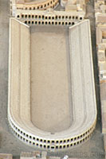Het plein is gelegen bovenop het vroegere Stadion van Domitianus dat in 86 v.C. werd gebouwd door keizer Domitia nus.
* Dit verklaart de lange, ovale vorm van het plein. Het stadion, dat een arena had dat groter was dan dat van het [Colosseum](http://www.stadsverkenner.com/rome/colosseum), werd vooral gebruikt voor festivals en sportieve evenementen
* Het stadion was indertijd gekend als ‘Circus Agonalis’ (competitie arena).
* Er wordt aangenomen dat de naam is vervormd van ‘in agone’ to ‘navone’ en uiteindelijk ‘navona’.
* In de 15e eeuw werd het stadion bedolven onder het Navona plein, maar er zijn in de omgeving nog steeds restanten te zien van het Stadion van Domitianus.
* 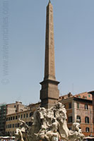Er zijn zelfs rondleidingen met gidsen, deze vertrekken vanaf de Piazza Tor Sanguigna 13.

**Fontein van de Vier Rivieren**

* Het opvallendste aan het Navona plein zijn de drie fonteinen.
* De centrale en grootste fontein is de Fontana dei Quattro Fiumi (Fontein van de Vier Rivieren).
* Het werd gebouwd tussen 1647 en 1651 op vraag van paus Innocentius X.
* Het ontwerp van de fontein werd eerst aan Borromini uitbesteed, maar uiteindelijk werd de opdracht toegewezen aan zijn rivaal Bernini.
* De fontein toont vier figuren die elk een rivier van een verschillend continent weergeven: de Nijl, de Ganges, de Donau en de Rio della Plata. De standbeelden bevinden zich op een rots onderaan de fontein en steunen tegen een obelisk die oorspronkelijk op het Circus Massenzio, nabij de [Via Appia Antica](http://www.stadsverkenner.com/rome/viaappia) stond.

**Fontein van Neptunus en Moor Fontein**

* 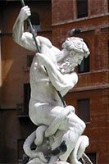De twee andere fonteinen op het plein zijn de Fontana di Nettuno (Fontein van Neptunus) aan de noordzijde en de Fontana del Moro (Moor Fontein) aan de zuidelijke kant.
* De Fontana del Nettuno, die ook wel Calderari genoemd wordt, werd in 1576 gebouwd door Giacomo della Porta.
* De standbeelden van Neptunus omringd door zeenimfen werden in de 19e eeuw toegevoegd.
* De Fontana del Moro werd ook door Giacomo della Porta gebouwd.
* Het centrale standbeeld van een Moor die een dolfijn vasthoudt - een ontwerp van Bernini - werd in de 17e eeuw toegevoegd.
* De tritons werden in de 19e eeuw toegevoegd.

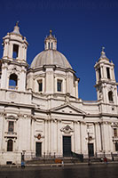**Kerk van Sant’Agnese in Agone**

* Een andere bezienswaardigheid op het Navona plein is de kerk van Sant’Agnese in Agone.
* De opdracht tot de bouw van de kerk werd in 1652 gegeven door paus Innocentius X.
* De kerk is gelegen op de plaats waar volgens een legende St. Agnes uitgekleed werd maar door een mirakel werd ze van de schande gered doordat haar haar plots enorm begon te groeien.
* De voorgevel van de barokke kerk werd ontworpen door Borromini, de grote rivaal van Bernini.
* De bouw startte amper twee jaar na de voltooiing van de Fontana dei Quattro Fiumi van Bernini, die pal voor het gebouw staat.
* De kerk werd voltooid in 1670.